**语文培优参考答案（2015.4.8）**

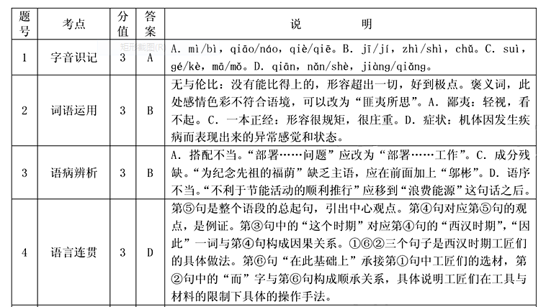

5. 答案B

A. 栖息/奚落 qī/xī 窒息/桎梏 zhì 处所/惩处chù/chǔ；

B. 卓越/笨拙 zhuó/zhuō 洁癖/偏僻 pǐ/pì 模具/模范mú/mó；

C.衔接/船舷xián 磐石/罄尽pán/qìng 弹丸之地/弹冠相庆dàn/tán；

D. 馥郁/赋闲 fù 舟楫/编辑 jí 不着边际/着手成春 zhuó。

6.答案B项不合语境。

A.昭示：明白地表达或宣布；B.“挖空心思”的意思是“形容费尽心思，想尽一切办法”，含贬义。；C.不只：不但，不仅，后面一般接“而且”，表示递进关系；D.翘楚：比喻杰出的人才。

7. 答案A。 B. 有歧义，“部分”限定的内容（对象）不明，且“媒体”和“网络”两个概念不能并列；C.语序不当，“复制、查询”应为“查询、复制”；另外“限定在”应为”限定为”D.成分残缺，“寻求”缺宾语。

8. A。相约、约定。

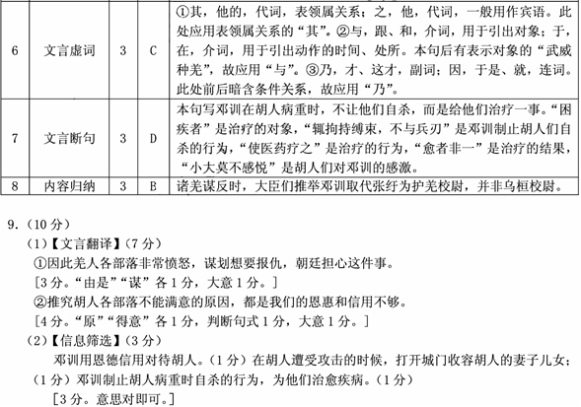

**11**

**10**

9

12．（10分）

（1）【文言翻译】（7分）①因此羌人各部落非常愤怒，谋划想要报仇，朝廷担心这件事。[3分。“由是”“谋”各1分，大意1分。]

②推究胡人各部落不能满意的原因，都是我们的恩惠和信用不够。[4分。“原”“得意”各1分，判断句式1分，大意1分。]

（2）【信息筛选】（3分）

邓训用恩德信用对待胡人。（1分）在胡人遭受攻击的时候，打开城门收容胡人的妻子儿女；

（1分）邓训制止胡人病重时自杀的行为，为他们治愈疾病。（1分）［3分。意思对即可。］

【参考译文】

邓训字平叔，年轻时有远大志向。汉显宗即位，最初任用邓训为郎中。邓训乐善好施，礼贤下士，士大夫大多归附他。

建初三年，上谷太守任兴想杀掉赤沙乌桓，乌桓心怀怨恨，图谋反叛，皇帝下诏命令邓训统率黎阳营的士兵屯守在狐奴，来防备乌桓叛乱。邓训安抚接纳边境地区的百姓，使狐奴成为幽州地区百姓投奔的地方。建初六年，邓训被提升为护乌桓校尉，黎阳营的老部下乐意跟随邓训迁徙到边疆。鲜卑人听说了邓训的威望恩德，都不敢南下接近边塞。

章和二年，护羌校尉张纡诱杀烧当种羌迷吾等人，因此羌人各部落非常愤怒，谋划想要报仇，朝廷担心这件事。大臣们推荐邓训取代张纡为护羌校尉。羌人各部落十分愤怒，于是相互消除仇怨缔结婚姻，交换人质结成联盟，会集四万多人，约定黄河结冰后渡河攻打邓训。先前，小月氏胡人散居在塞内，能作战的有两三千骑兵，因为骁勇健壮，每次和羌人交战，常常以少胜多。虽然他们首鼠两端，但汉朝也时常收容并使用他们。

当时迷吾的儿子迷唐，另外和武威种羌合兵共一万多骑，来到塞下，不敢攻打邓训，先想胁迫月氏胡人。谋士们都认为羌人、胡人互相攻击，对朝廷有利。邓训说：“不对。现在张纡不讲信誉，羌人各部落大举行动，汉朝平时驻守的兵力不少于二万人，运送军需品的费用，白白耗尽了官府的钱财，凉州的官吏百姓，命悬一线。推究胡人各部落不能满意的原因，都是我们的恩惠和信用不够。现在趁他们处境危急，用恩德来安抚他们，可能会有用处。”于是下令打开城门，让所有胡人的妻子儿女全部进来。从此湟中的胡人都说：“汉朝常想让我们相互争斗，现在邓使君用恩德守信来对待我们，开门收容我们的妻子儿女，我们才能够与父母团聚。”大家都很高兴，叩头说：“我们听从邓使君的命令。”邓训于是安抚供养其中数百个勇敢的少年，作为自己的随从。

胡人的风俗以病死为羞耻，他们每当病重面临绝境，就用刀自杀。邓训听说有人病重，就把他抓来绑起来，不给他刀子，派医生治疗他，治好的人很多，大人小孩没有不感激高兴的。邓训乘机征调湟中的秦、胡兵力，出塞后在写谷对迷唐发起攻击。

永元四年冬，邓训病死在任上，时年五十三岁。胡人爱戴他，早晚来哭泣吊丧的每天有几千人。按戎人的习俗，父母去世了，子女们以悲伤哭泣为羞耻，都骑着马歌唱呼号。等到听说邓训去世，没有人不大声哭喊，甚至有人用刀子割自己，说：“邓使君已经死了，我们也一起去死吧。”先前邓训任乌桓校尉时属下的官民都在吊丧的路上奔走，以致城中人都走空了。城中的官吏抓住他们不让走，但人们并不理会，官员们把情况告诉校尉徐傿。徐傿叹息说：“这是大义啊。”便释放了他们。

13．【古诗鉴赏】（7分）

（1）在外飘泊，看到秋景萧瑟，想到自己年华老去，国家战乱不息，种种原因都让诗人悲从中来，所以发出“潸然”并不是“偶然”的感慨。［4分。“在外飘泊”“秋景萧瑟”“年华老去”“战乱不息”，答对一点 1分，两点 3分，三点4分。意思对即可。］

（2）示例①：迷，使??迷失方向。江面上白波万顷，让归宿的白鹭都迷失了方向，突出了秋天江面的渺远、苍茫。

示例②：送，送走。秋天的黄叶送走了寒蝉，形象生动地写出了秋天的萧瑟凄清。

［3分。解释字义1分，结合诗句内容分析1分，表达效果1分。言之成理即可。］

14．【名篇名句】（6分）

（1）无求生以害仁

（2）鸿雁长飞光不度鱼龙潜跃水成文

（3）挟飞仙以遨游 有杀身以成仁 抱明月而长终

（4）纵豆蔻词工 青楼梦好

［6分。答对一空给1分，有错别字或漏字、多字则该空不给分。多选只按前3题给分。］